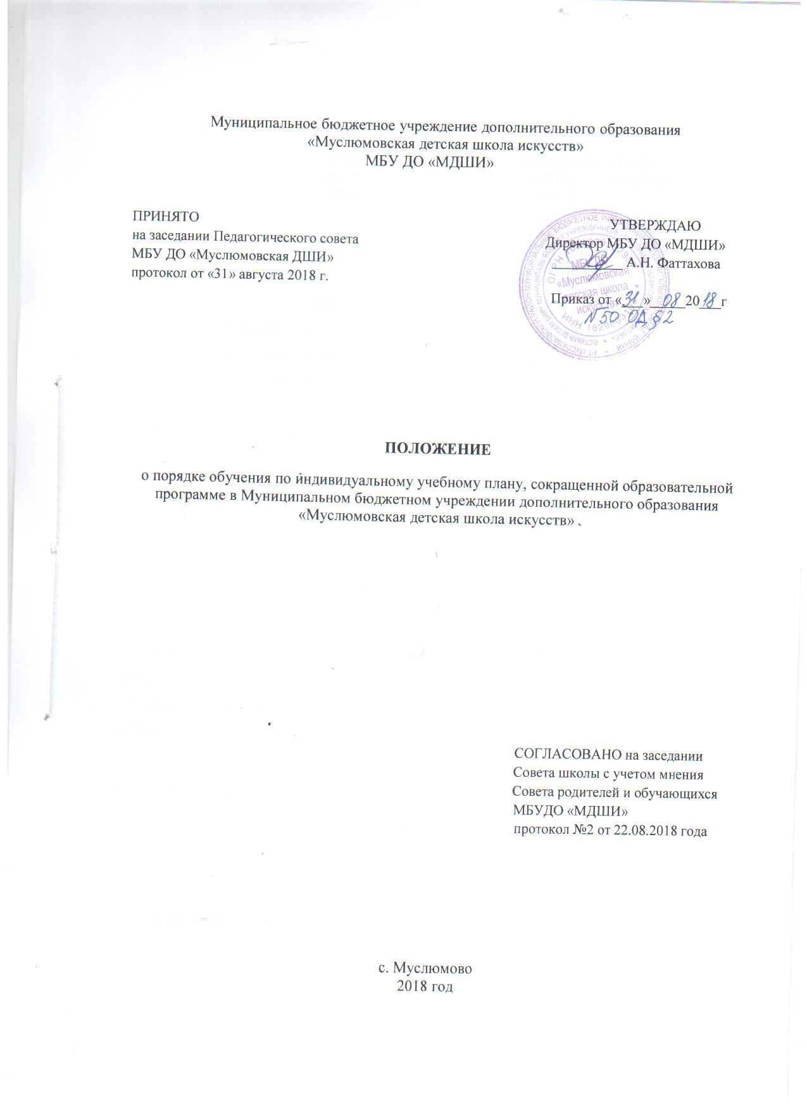
ПОЛОЖЕНИЕ
о порядке обучения по индивидуальному учебному плану, сокращенной образовательной программе в Муниципальном бюджетном учреждении дополнительного образования «Муслюмовская детская школа искусств»

- Общие положения
1.1. Данный порядок разработан на основании и с учетом пункта 3 части 1 статьи 34 федерального закона «Об образовании в Российской Федерации», а также федеральных государственных требований к дополнительным предпрофессиональным общеобразовательным программам в области искусства (далее - дополнительные предпрофессиональные программы), рекомендаций по организации образовательной и методической деятельности при реализации дополнительных общеразвивающих программ в области искусств (далее - дополнительные общеразвивающие программы), направленных письмом Министерства культуры Российской Федерации от 21. 11. 2013 №191- 01- 39/06- ГИ
1.2. Муниципальное бюджетное учреждение дополнительного образования «Муслюмовская детская школа искусств» (далее - Школа) имеет право реализовывать образовательную программу в области искусств в сокращенные сроки при условии освоения обучающимися объема знаний, приобретения умений и навыков, предусмотренных федеральными государственными требованиями к дополнительным предпрофессиональным общеобразовательным программам в области искусств, дополнительным общеразвивающим общеобразовательным программам в области искусств. Сокращенными называются такие дополнительные общеобразовательные программы в области искусств, которые могут быть освоены обучающимися в сокращенные сроки по сравнению с нормативными на основе имеющихся у него знаний, умений и навыков, приобретенных за предшествующий период обучения (непосредственно в Школе или за ее пределами, в том числе, в форме самообучения).
1.3. Обучение по индивидуальным учебным планам организуется с целью создания условий для существенной дифференциации содержания обучения обучающихся, обладающих выдающимися способностями или ограниченными возможностями здоровья и построения индивидуальной учебной траектории, установления равного доступа к полноценному образованию разным категориям обучающихся в соответствии с их способностями, индивидуальными склонностями и потребностями.

2. Порядок реализации сокращенных дополнительных
общеобразовательных программ

2.1. Освоение сокращенной дополнительной общеобразовательной программы осуществляется на добровольной основе на основании заявления родителей (законных представителей) обучающегося.
2.2. Решение об освоении обучающимся сокращенной дополнительной общеобразовательной программы принимается комиссией по отбору детей и оформляется приказом директора Школы.
2.3. Прием на обучение по дополнительной общеобразовательной программы осуществляется в соответствии с действующим порядком приёма в Школу.
2.4. Имеющиеся у обучающегося знания, умения и навыки, приобретенные им за пределами Школы, а также наличие у него творческих и интеллектуальных способностей, а при необходимости и физических данных, могут позволить ему:
- приступить к освоению дополнительной общеобразовательной программы не с первого года ее реализации (поступление в Школу не в первый, а в другие классы);
- перейти на сокращенную дополнительную общеобразовательную программу в процессе обучения в Школе после достижения высоких результатов освоения пройденного учебного материала.
2.5. В случае, если обучающийся не может продолжать обучение по сокращённой дополнительной общеобразовательной программе по различным причинам, он имеет право перевестись на обучение по соответствующей дополнительной общеобразовательной программы с полным сроком обучения (при наличии вакантных мест).
2.6. Школа имеет право реализовывать дополнительные общеобразовательные программы по индивидуальным учебным планам при условии освоения обучающимся соответствующего объема знаний, приобретения умений и навыков, предусмотренных ФГТ. Реализация учебного процесса по индивидуальному учебному плану может осуществляться в следующих случаях:
- наличие у обучающегося творческой и интеллектуальной одаренности, проявляемой в успешном участии в творческих мероприятиях (конкурсах, концертах, олимпиадах и др.) и подтверждающей возможность освоения учебных предметов в индивидуальном порядке;
- наличие у обучающегося медицинских показаний, предусматривающих иной режим учебных занятий, нежели режим, установленный общим расписанием. Учебные дисциплины и сроки их реализации в индивидуальных учебных планах должны соответствовать дисциплинам учебных планов Школы, рассчитанных на полный срок обучения.
2.7. Решение о возможности обучения обучающегося по индивидуальному учебному плану принимается Педагогическим Советом Школы и оформляется приказом директора Школы.

3. Условия реализации сокращенных дополнительных
общеобразовательных программ

3.1. Сокращение сроков реализации дополнительной общеобразовательной программы осуществляется за счет «перезачёта» дисциплин любого цикла в целом или отдельных их частей, освоенных обучающимся на предшествующем этапе обучения. Под «Перезачётом» понимается перенос итоговых оценок или зачётов, по учебным дисциплинам, освоенным обучающимся при получении предыдущего образования, в документы об освоении дополнительной общеобразовательной программы получаемого образования в области искусств. Проверка ранее полученных знаний. Производится комиссией по отбору детей. Результаты проверки оформляются Протоколом.
3.2 Процесс обучения в сокращенные сроки осуществляется на основе документов и учебных программ, действующих в Школе при реализации дополнительных общеобразовательных программ с полным сроком обучения.

- Организация и порядок обучения по индивидуальному плану
4.1. Индивидуальный учебный план разрабатывается на основании реализуемых дополнительных общеобразовательных программ и предусматривает для учащихся возможность:
- иного режима посещения учебных занятий (нежели режим, установленный общим расписанием);
- иных сроков прохождения промежуточной и итоговой аттестации;
- обеспечения эффективной подготовки выпускников школы к освоению программ среднего специального и высшего образования в области искусства путём выбора оптимального уровня реализуемых программ, темпов и сроков их освоения.
4.2. Индивидуальный учебный план отражает структуру дополнительной общеобразовательной программы в области искусства в части наименования предметных областей и разделов, форм проведения учебных занятий, проведения консультаций, итоговой аттестации обучающихся с обозначением её форм и их наименований. Учебный план определяет перечень, последовательность изучения учебных предметов по годам обучения и учебным полугодиям, формы промежуточной аттестации, объём часов по каждому учебному предмету.
4.3. Администрация Школы осуществляет контроль над освоением программ обучающимися по индивидуальному учебному плану.
4.4. При обучении по индивидуальному учебному плану нормы ФГТ в части минимума содержания и структуры дополнительной общеобразовательной программы в области искусств, а также сроков её реализации должны быть выполнены в полном объёме.
4.5. Основанием для обучения по индивидуальному учебному плану являются:
- заявление родителей,
- решение Педагогического Совета Школы,
- приказ директора Школы.
4.6. Индивидуальное расписание занятий, перечень учебных программ по предметам, количество часов, формы и сроки текущего и итогового контроля, список преподавателей, ведущих обучение, оформляются приказом директора Школы.
4.7. Администрация Школы обеспечивает:
- своевременный подбор преподавателей для реализации и организации образовательного процесса по индивидуальному учебному плану,
- контроль за своевременным проведением занятий, консультаций, посещением занятий, исполнением учебных программ.

